דן תורן ודודי לוי - בתוך הניגון הזה
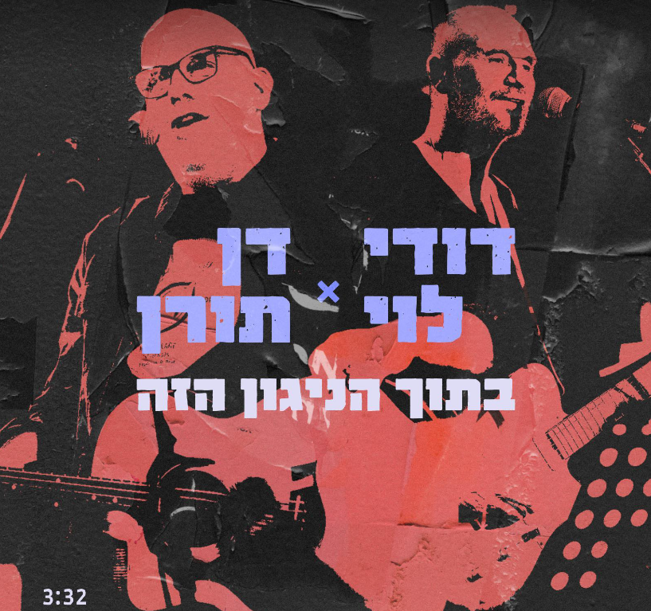
לאחר שנים של מפגשים ועשייה משותפת מתחת לראדר באולפנים חשוכים, שני היוצרים המוכשרים והחשובים מוציאים לראשונה שיר משותף - "בתוך הניגון הזה".
השיר החדש נולד במהלך סיבוב ההופעות המשותף של דן תורן ודודי לוי - "ביחד ולחוד". על הבמה שניהם ביחד וכל אחד לחוד - האחד עם גיטרה אקוסטית ומפוחית והשני עם גיטרה חשמלית וקול מחוספס. דודי ודן מספרים את הסיפורים מאחורי השירים ומנהלים שיחות משעשעות ועמוקות בינם לבין עצמם ועם הקהל.
דן תורן ודודי לוי על השיר החדש: "על הבמה אנחנו עפים יחד מרימים אחד את השני, משלימים, מרגישים ומבינים מתי להגביר או מתי להנמיך. בחיים יש בינינו הבדלים בדעות, בגישות, בטעם, באופי כמעט בכל, אבל הבמה הופכת אותנו לאחים - לחיבור שיש בו התעלות. רבים באים אלינו לאחר ההופעה ומביעים התרגשות עזה. זה השירים, זה הניגון ובעיקר זה החיבור, בדיוק כמו בפזמון של השיר החדש - כל עוד מנגנים, מופיעים מקליטים, נכנסים לאוטו ונוסעים לכל רשימת המקומות הארוכה המופיעה בשיר, זה לא נגמר… זה נמשך ובשביל זה שווה לחיות".
הופעות קרובות:
7.2 קיבוץ חצור
16.2 אוזן, תל אביב


054-5953351 hiladaganpr@gmail.com

